Отчёт по лабораторной работе №6

Поиск файлов. Перенаправление ввода-вывода. Просмотр запущенных процессов

Плескачева Елизавета Андреевна

Содержание

# 1 Цель работы

Ознакомиться с инструментами поиска файлов и фильтрации текстовых данных. Приобрести практические навыки по управлению процессами (и заданиями), по проверке использования диска и обслуживанию файловых систем.

# 2 Задание

• Выполнить все примеры, приведённые в первой части описания лабораторной работы • Выполните действия, зафиксировав в отчёте по лабораторной работе используемые при этом команды и результаты их выполнения • Создать отчёт и презентацию в Markdown • Загрузить скринкасты на видео хостинг • Представить работу на сайте ТУИС

# 3 Выполнение лабораторной работы

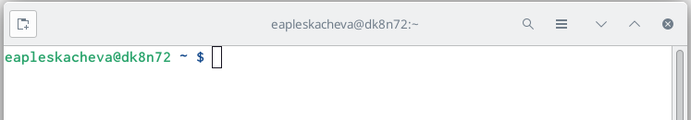

Осуществили вход в систему, используя соответствующее имя пользователя

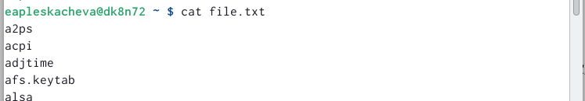

Записали в файл file.txt названия файлов, содержащихся в каталоге /etc

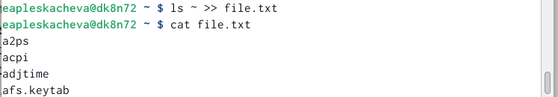

Дописали в этот же файл названия файлов, содержащихся в домашнем каталоге

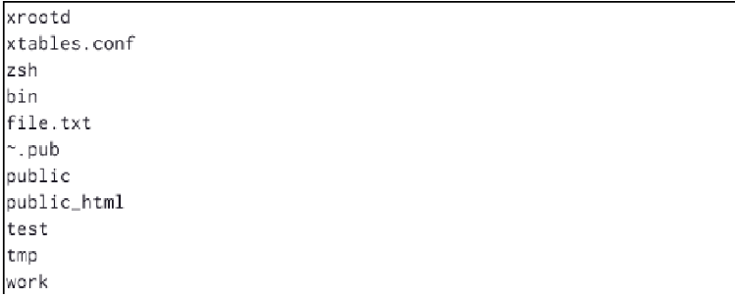

С помощью команды cat проверили, что в файле содержатся названия файлов как каталога /etc, так и домашнего каталога

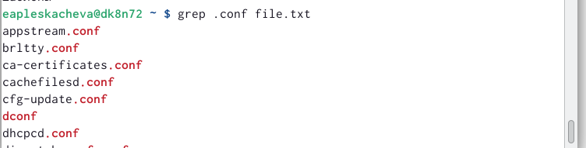

Вывели имена всех файлов из file.txt, имеющих расширение .conf

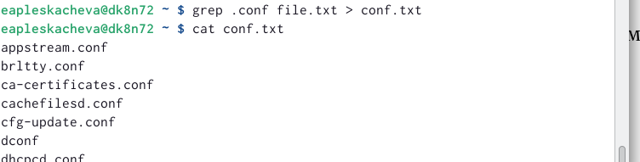

Записали их в новый текстовой файл conf.txt

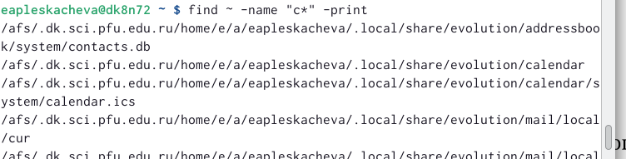

Определили, какие файлы в домашнем каталоге имеют имена, начинающиеся с символа c

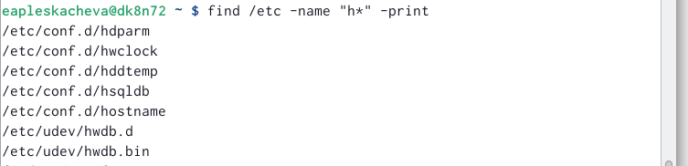

Вывели на экран имена файлов из каталога /etc, начинающиеся с символа h

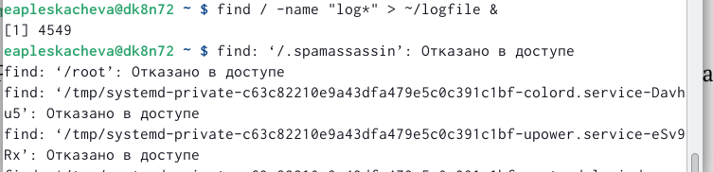

Запустили в фоновом режиме процесс, который будет записывать в файл ~/logfile файлы, имена которых начинаются с log



С помощью команды jobs проверили, что процесс работает в фоновом режиме

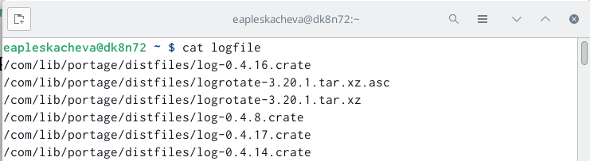

С помощью команды cat проверили, что в файле содержатся названия файлов, начинающихся на log

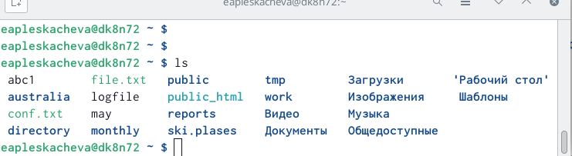

Проверили, что созданный файл logfile находится в домашнем каталоге



После удаления файла ~/logfile с помощью команды jobs увидели, что процесс всё ещё запущен



Запустили из консоли в фоновом режиме редактор gedit

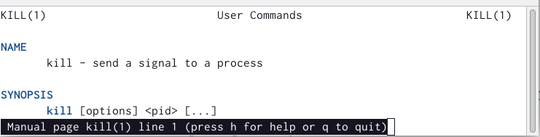

Прочли справку (man) команды kill

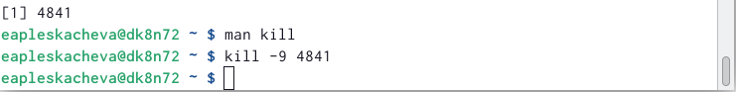

Завершили процесс с помощью команды kill, посылая сигнал SIGKILL, имеющий номер 9, процессу 4148

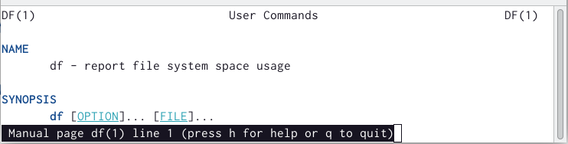

Получили подробную информацию о команде df с помощью команды man

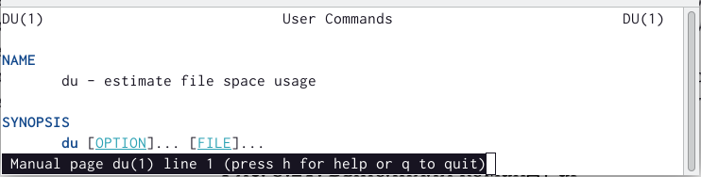

Получили подробную информацию о команде du с помощью команды man

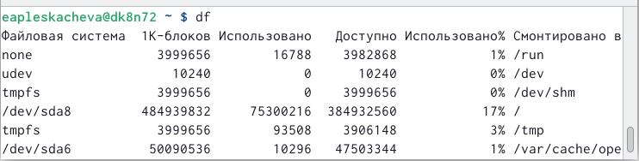

Выполнили команду df

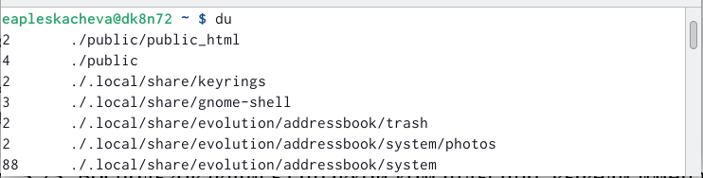

Выполнили команду du

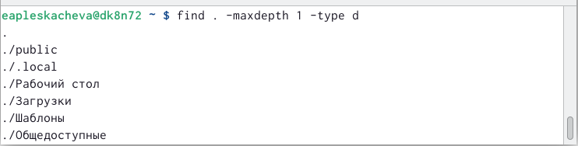

Воспользовавшись справкой команды find, вывели имена всех директорий, имеющихся в домашнем каталоге

С помощью type d мы попросили команду find искать только каталоги. С помощью maxdepth 1 мы попросили команду find сохранить поиск только на текущем уровне (и не заходить в подкаталоги). Введёная команда также показывает скрытые каталоги.

# 4 Выводы

Ознакомились с инструментами поиска файлов и фильтрации текстовых данных. Приобрели практические навыки по управлению процессами (и заданиями), по проверке использования диска и обслуживанию файловых систем.